**Metodický materiál – Krajské volby 2020**

**Název:** Krajské volby 2020 Pardubický kraj - výsledky

**Předmět:** Občanská nauka

**Využití pro ročník:** 1. a2. ročník učebních oborů

**Časový odhad:** 20 min

**Anotace:** Metodou vyhledávání informací v diagramu a tabulce výsledků Krajských voleb 2020 v Pardubickém kraji žáci předvádějí schopnost orientovat se v takovém textu, vybírat požadované informace a dále s nimi nakládat. To učitel ověřuje prostřednictvím otázek.

**Použité metody:** Vyhledávání a správné zpracování informací, které vyplývají z diagramu a tabulky. Samostatná práce.

**Pomůcky:** Nakopírované diagramy a tabulky s výsledky Krajských voleb 2020 v Pardubickém kraji.

**Popis postupu využití:** Tento materiál je možné použít v hodině ON, kde chceme s žáky reagovat na aktuální dění v našem kraji. Žáci obdrží namnožený materiál a učitel je postupně vyzývá k vyhledávání informací. Následuje okamžitá kontrola správnosti, popř. žáci ihned opravují chybné odpovědi.

**Odkazy, zdroje:** <https://www.seznamzpravy.cz/p/vysledky-voleb/2020/krajske-volby/kraj/5300-pardubicky-kraj>

**Pracovní listy: Otázky:** viz příloha

**Pracovní listy řešení: Odpovědi:** viz příloha

**Autor:** Mgr. Věra Lupínková

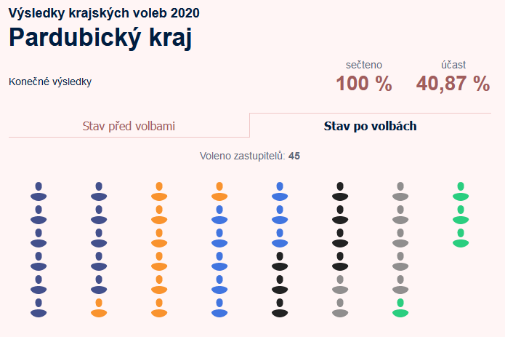

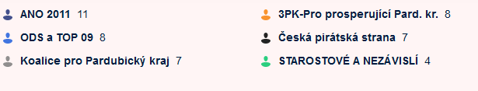

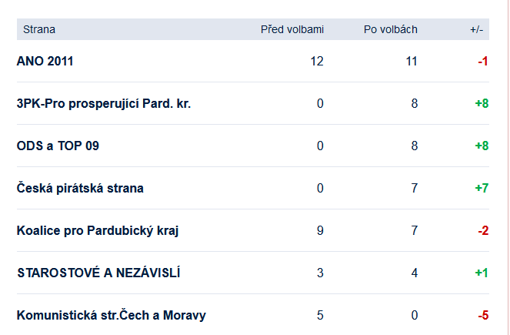

Otázky:

1. Kolik stran a politických uskupení se dostalo do krajského zastupitelstva?
2. Která polická strana ve volbách zvítězila?
3. Které strany a uskupení získaly stejný počet mandátů?
4. Které politické strany v Krajských volbách 2020 v Pardubickém kraji kandidovaly společně?
5. Která politická strana se nedostala do krajského zastupitelstva?
6. Které politické strany a uskupení si oproti volbám v roce 2016 letos polepšily?
7. Pohoršilo si uskupení Starostové a nezávislí?
8. Koho můžeme označit jako nováčky v nově zvoleném krajském zastupitelstvu?
9. Které politické uskupení, jež v letošních krajských volbách bylo zvoleno do zastupitelstva, si oproti předešlým volbám (2016) nejvíce pohoršilo?
10. Které samostatně kandidující politické strany v Krajských volbách 2020 získaly nějaký mandát?

Otázky: Odpovědi

1. Kolik stran a politických uskupení se dostalo do krajského zastupitelstva? 6
2. Která polická strana ve volbách zvítězila? ANO 211
3. Které strany a uskupení získaly stejný počet mandátů? ODS a TOP 09 a 3PK Pro prosperující Pardubický kraj, Koalice pro Pardubický kraj a Česká pirátská strana
4. Které politické strany v Krajských volbách 2020 v Pardubickém kraji kandidovaly společně? ODS a TOP 09
5. Která politická strana se nedostala do krajského zastupitelstva? Komunistická strana Čech a Moravy
6. Které politické strany a uskupení si oproti volbám v roce 2016 letos polepšily? 3PK Pro prosperující Pardubický kraj, ODS a Top 09, Česká pirátská strana a Starostové a nezávislí
7. Pohoršilo si uskupení Starostové a nezávislí? ne
8. Koho můžeme označit jako nováčky v nově zvoleném krajském zastupitelstvu? Pro prosperující Pardubický kraj, ODS a Top 09 a Česká pirátská strana
9. Které politické uskupení, jež v letošních krajských volbách bylo zvoleno do zastupitelstva, si oproti předešlým volbám (2016) nejvíce pohoršilo? Koalice pro Pardubický kraj
10. Které samostatně kandidující politické strany v Krajských volbách 2020 získaly nějaký mandát? ANO 211, Česká pirátská strana